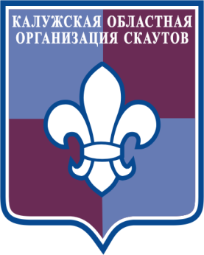
Калужская областная детская общественная организация
«Калужская областная организация скаутов»
Свидетельство № 1312; 18.03.2002 года; Управление Министерства юстиции Российской федерации Калужской области.
Адрес: Калужская обл., г. Обнинск, пр. Ленина д.131, каб. 1, тел. (48439) 68247 ,
e-mail: scoutlisa@ya.ru

Международный традиционный Абхазско – Российский оздоровительно-образовательный лагерь «Мы вместе» проводится на территории республики Абхазия с 2008 года. Этот лагерь являет собой возрождение традиции организации отдыха для Российских детей на базе образовательных учреждений.
Лагерь будет проходить в уникальном уголке республики Абхазия, известной здравнице Черноморского побережья г. Пицунда, район с. Лдзаа. Галечный пляж, знаменитые Пицундские сосны, растущие прямо на берегу, изумительной чистоты море и радушный приём местного населения.
Школа расположена в 15 минутах ходьбы от пляжа. Территория школы ограждена, даже в самую сильную жару, из-за наличия многолетних деревьев, на ней прохладно и комфортно находится.
Дети проживают в классных комнатах по 4-6 человек. Имеется горячий душ. Пятиразовое сбалансированное питание осуществляется в школьной столовой. В меню включены свежие овощи и фрукты.
Гибкий, максимально адаптированный под Российских детей распорядок дня. Посещение моря два раза в день. Купание осуществляется строго по времени, для купания десяти детей, задействовано двое взрослых людей.
Медицинское обслуживание осуществляется на базе городской Пицундской поликлиники, кроме того за лагерем закреплён домашний доктор, посещение которого при необходимости предусмотрено в любое время суток.
Безопасность детей обеспечивает Пицундский Отдел внутренних дел, кроме того в лагере установлено дежурство педагогического персонала. Несовершеннолетние участники лагеря не покидают территорию школы без сопровождения педагога. До отъезда в лагерь участники знакомятся и подписывают Памятку о правилах поведения в дороге по пути следования в лагерь и правилам поведения на территории республики Абхазия.
Отдых детей организуют опытные аниматоры, педагоги b вожатые. Программа включает в себя: спортивные соревнования, мастер-классы в соответствии с тематикой смены, диалоговые площадки, тренинги, ролевые игры, горные экспедиции, творческие вечера, шоу и конкурсы.
Для желающих, за свой счёт, предусмотрены дополнительные экскурсии, горда –православные святыни Абхазии: Сухум, Новый Афон, Гагры, Очамчиры, а так же водопады Черниговки, Форелевое хозяйство, монастырь и святой источник в Камане.

